HOGYAN JELZI A NŐ SZERVEZETE A TERMÉKENYSÉGET?

Testünknek termékenységünkkel kapcsolatban is vannak jelzései, melyek a termékenységi tünetek. A tüneti-hőmérőzéses módszer segítségével ezek megfigyelhetők a női ciklus során. A jelek a következők: (1.) az alaphőmérséklet, (2.) a méhnyaknyák és (3.) a méhnyak bizonyos változásai. Naponta megfigyelve, lejegyezve egy cikluslapra, majd értékelve ezeket megállapítható, hogy a női ciklus termékenységi szempontból három szakaszra osztható: relatív terméketlen fázis, termékeny fázis és abszolút terméketlen fázis. A természetes módszer feladata a termékeny időszak kezdetének és végének pontos meghatározása. A relatív terméketlen szakaszt azért nevezzük így, mert itt következhet be nem tervezett fogamzás az alkalmazók vagy a módszer hibájából; az abszolút terméketlen időszak azért kapta ezt a nevet, mert itt még egyszer sem történt váratlan fogamzás. Ezen szakaszokat és a termékenységi tüneteket tekinthetjük át a kitöltött és kiértékelt cikluslapon.

- Az alaphőmérséklet az a hőmérséklet, amely minden izgalom kizárása mellett, nyugalomban mérhető. Így étel- és italfogyasztás, mozgás előtt, vagyis közvetlenül ébredés után, de felkelés előtt kell hőmérőzni (ébredési hőmérséklet). A mérés higanyos hőmérővel szájban, végbélben vagy hüvelyben történhet; sohasem hónaljban.
Ha végigkövetjük a testhőmérséklet alakulását egy cikluson át megállapíthatjuk, hogy két különböző hőmérsékletszint van. A petesejt kiszabadulása előtt a hőmérséklet viszonylag alacsony, bekövetkezte környékén megemelkedik, és a következő menstruációig magasabb szinten marad. Feladatunk az, hogy ezt a megemelkedést megállapítsuk.

2. Méhnyaknyák: a méhnyakban található mirigyek hormon hatására váladékot termelnek, melyet méhnyaknyáknak nevezünk. A nyák jelentősége, hogy a hímivarsejtek számára kedvező körülményeket teremtsen a női szervezetben. Nyák nélkül a hímivarsejtek csak pár óráig maradhatnak életben. A kissé termékeny váladék a hímivarsejtek számára nehezen átjárható, hálózatos szerkezetet alkotva megnehezíti bejutásukat. A nagyon termékeny típusú nyákban pedig életképességük megnő azáltal, hogy a nyák táplálja őket, és energiát biztosít számukra. Így 3 illetve 5 nap is lehet a hímivarsejtek élettartama. (A petesejt élettartama a legújabb kutatások szerint csak 12-18 óra.)
A ’nyák-mintavételt’ naponta többször, WC-re menéskor célszerű elvégezni. A hüvelybemenet törlése után vizsgálhatók a nyák mennyiségi és minőségi jellemzői.
A terméketlen napokon nyák általában nem észlelhető. A kissé termékeny napokon kevés, sűrű, fehéres vagy sárgás, nem nyúlékony; míg a nagyon termékeny napokon sok, híg, vízszerűen átlátszó, nagyon nyúlékony, nyers tojásfehérjeszerű a nyák. Az értékelés során betűjeleket használunk: s, Ø, f, n, n⁺.

KITÖLTÖTT ÉS KIÉRTÉKELT CIKLUSLAP

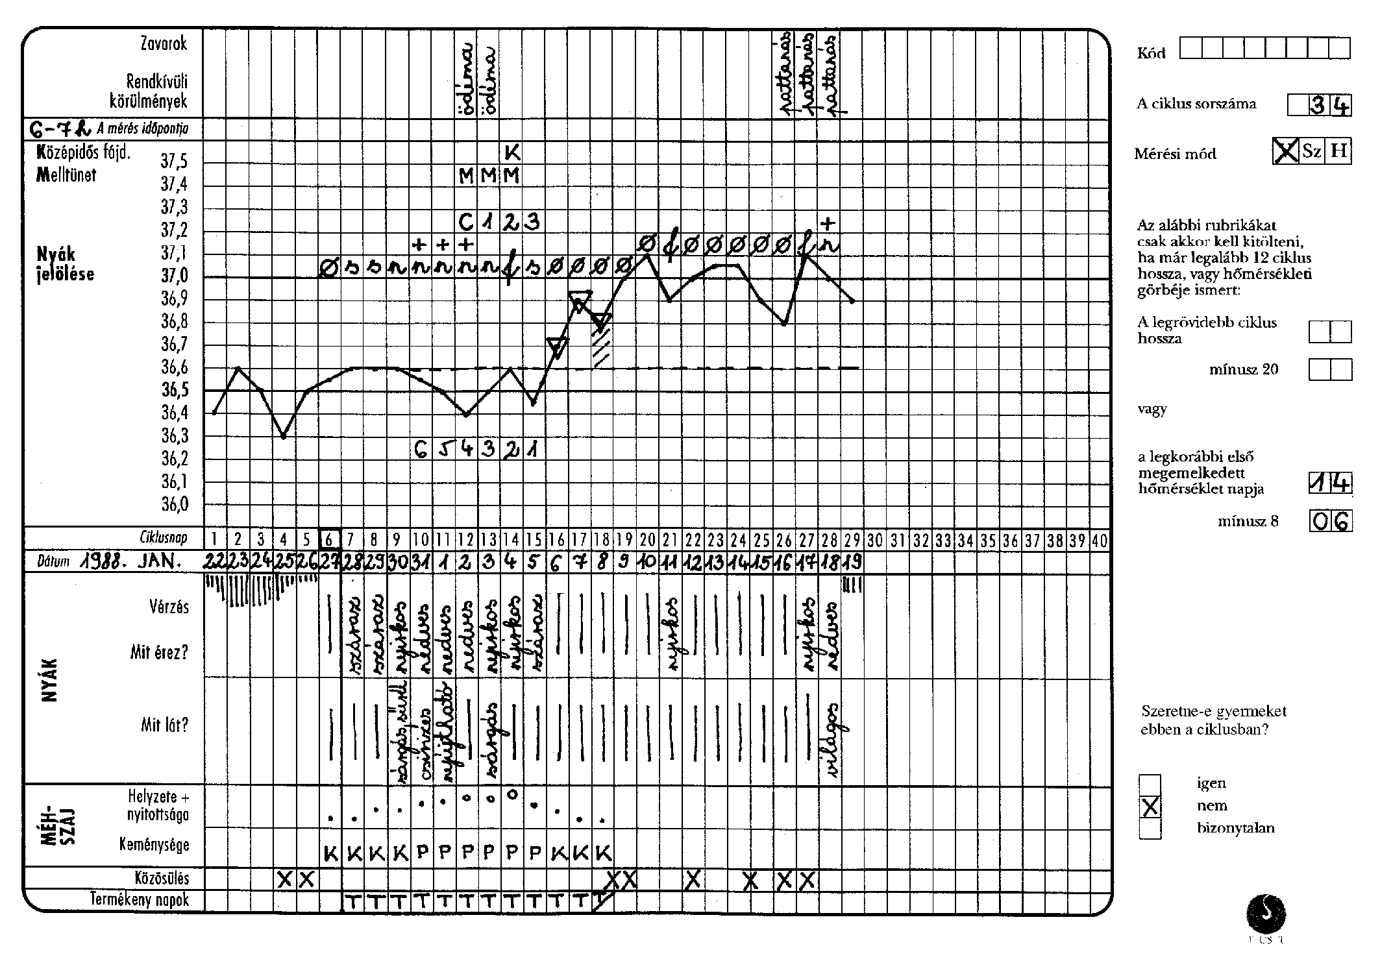

relatív terméketlen termékeny fázis abszolút terméketlen
fázis fázis
A kiadványunk által nyújtott információ természetesen nem elegendő a termékeny és terméketlen napok biztonságos megállapításához!

- Méhnyak: a méh testét a hüvellyel összekötő csatorna.
A méhnyak mintegy betüremkedik a hüvely felső végébe, félgömbszerűen; alsó nyílása a külső méhszáj. A ciklus során változik a méhnyak hüvelyben elfoglalt helye, tapintata és a méhszáj nyitottsága. Mindezek észlelése belső vizsgálattal történik. (A méhnyak tapintással való önvizsgálata a szüzesség elvesztése után javasolt.)
A terméketlen napokon a méhnyak a hüvelyben alacsonyan helyezkedik el, orrhegy tapintatú, vagyis kemény (K), és a méhszáj zárt; termékeny napokon a méhnyak a hüvelyben magasan van, ajak tapintatú, vagyis puha (P), és a méhszáj nyitott.
A folyamatos önmegfigyelés révén értékes jelzések birtokába juthatunk. A termékenységi tünetek pontosan kidolgozott szabályok szerinti kiértékelésével a termékeny és terméketlen napok meghatározhatóak. Csodálatos dolog saját magunknak meggyőződni termékenységünkről. A nő számára biztonságérzetet jelent, hogy megbízhatóan értesül szervezete egészséges működéséről. Ugyanakkor hamar észreveheti, ha a szabályostól eltérő tünetek jelentkeznek. Így fiatal lányoknak, házasságban élőknek vagy a változókorban egyaránt segítség lehet a természetes működés nyomon követése. Éppen ezért hasznos lehet a TH-módszer minél korábbi elsajátítása még akkor is, ha családtervezési módszernek a pár később más formát választ.

HOGYAN VÁLIK ELÉRHETŐVÉ BÁRKI SZÁMÁRA A  TÜNETI-HŐMÉRŐZÉSES MÓDSZER?  A tüneti-hőmérőzéses módszerrel a világon több kutatócsoport is foglalkozik. Magyarországon 1992-ben alakult meg a TCST Munkaközösség, ahol orvosok, pedagógusok, biológusok, pszichológusok és védőnők dolgoznak együtt. A magyar munkacsoport szorosan együttműködik a több, mint 20 éve tevékenykedő Arbeitsgruppe Natürliche Familienplanung (NFP) munkatársaival.  Ahhoz, hogy a TH-módszer hatékony alkalmazása elérhetővé váljék az érdeklődők számára, tanácsadókra van szükség. 2000 őszén indult az első tanácsadóképzés Budapesten az Egészségügyi Minisztérium támogatásával. A tanácsadóképzésre azért van szükség, hogy olyan szakemberek - természetes családtervezési tanácsadók - álljanak rendelkezésre Magyarországon is, akik a természetes módszer ismereteit nagyon pontosan tudják továbbadni.  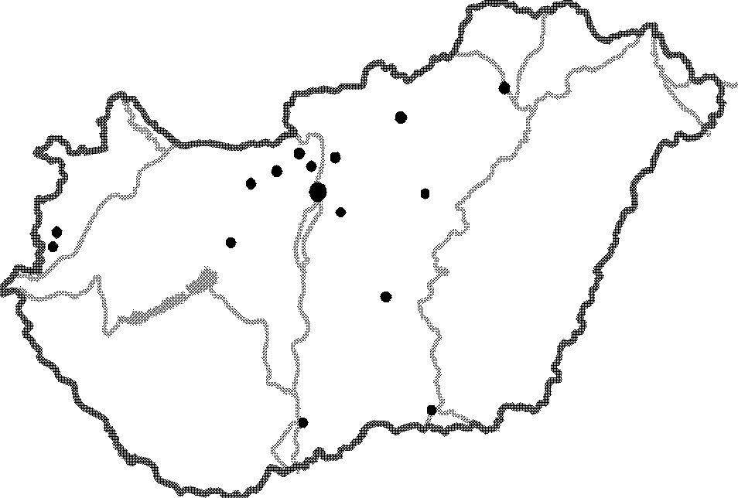  A TH-módszer helyes alkalmazásához tanulásra van szükség. A tanulás történhet önállóan könyvek segítségével; vagy tanácsadóktól tanfolyam, ill. tanácsadás keretében. Ez utóbbi azért hatékonyabb, mert így nemcsak az elméleti ismeretek elsajátítására van mód, hanem a gyakorlatban felmerülő kérdések és tapasztalatok megbeszélésére, ill. a különleges élethelyzetek kezelésére is. Az sem jelent problémát, ha valaki egy másik módszerről akar áttérni a TH módszerre. Nem feltétel sem a szabályos ciklus, sem a rendszeres életmód. A tanácsadás és a tanfolyam 4 alkalomból áll, amely 3 ciklus ideje alatt zajlik, ugyanis a módszer elsajátításához szükséges a személyes tapasztalatszerzés.  TCST tanácsadók Magyarországon  A TH-módszerről, az induló tanfolyamokról, a tanácsadókról, a fellelhető szakirodalomról a következő elérhetőségen lehet felvilágosítást kapni a az ország egész területére vonatkozóan:  Telefon: 06-30-9959-960  E-mail: hortobagyi.nagy@fibermail.hu  Web cím: www.holnaphonlap.hu  A kiadványt kiadta: Kecskemét-Széchenyivárosi Közösségépítő Egyesület,  és a TCST Munkaközösség, Budapest |  | MIÉRT JÓ MEGISMERNI A TH-MÓDSZERT?  A TH-módszer olyan jó hatásfokú, hogy fölveszi a versenyt a legnépszerűbb mesterséges módszerekkel is, mint például a tabletta vagy a spirál.  *Pearl-index: azt fejezi ki, hogy 100 olyan nő közül, akik el akarták kerülni a fogamzást, 1 éven belül hánynál következett be mégis.  Ha a természetes módszer mellett következik be nem tervezett fogamzás, sokak számára lehet fontos szempont az is, hogy egészségügyi szempontból nincs ok aggodalomra, így könnyebb igent mondani a jelentkező kis Életre. Ezt azért is fontos mérlegelni, mert semelyik családtervezési módszer sem 100%-os biztonságú.  A termékenységi jelek felismerése segítséget nyújthat azoknak a pároknak, akik gyermeket szeretnének.  A fogamzás létrejöttét a házaspár korán megállapíthatja, ill. a fogamzás időpontjának ismeretében pontosan meghatározható a szülés várható ideje.  A ciklusban jelentkező problémák korai felfedezése és kezelése segíthet a meddőség bizonyos eseteiben.  Az önmegfigyelés elősegíti a nőgyógyászati és hormonális betegségek korai felismerését és kezelését.  A módszer megfigyeléseinek köszönhetően a nők jobban megismerik saját szervezetük működését, ezáltal egészségtudatuk és termékenységtudatuk erősödik.  Nem igényel orvosi beavatkozást, nincs mellékhatása.  Erkölcsileg és vallásilag elfogadható.  Fontos előnye, hogy olcsó. Költsége egy hőmérő és egy munkafüzet; a tanácsadás pedig ingyenes. „Drága” benne csupán az idő és a türelem, amit a tanulásra kell fordítani.  A módszer alkalmazása állandó együttműködést, közös döntés-hozatalt kíván meg a házaspárok részéről. Jobbá válhat a kommunikáció közöttük, és fejlődhet szexuális kultúrájuk is. Mindezáltal mélyítheti a párok egymáshoz fűződő kapcsolatát.  A módszernek van nehézsége is. A termékeny időszak alatt, ha nem tervez gyermeket a házaspár, a szexuális kapcsolattól tartózkodniuk kell. Akik nem tudják fölvállalni ezt az önmegtartóztatást, ezen időszak alatt más módszert (pl. gumióvszert) alkalmaznak, de ez általában kevésbé biztonságos. Azok, akik ragaszkodnak a TH-módszer nagy biztonságához, fölvállalják a lemondás időszakát. Ezen idő alatt a kölcsönös szeretet és gyöngédség olyan jeleit kell megtalálniuk, amely hasonlít a klasszikus értelemben vett udvarláshoz. Így a lemondás, amit a pár közös döntéssel, egyetértéssel vállal föl, szebbé teheti a házastársi kapcsolatot. |  | Természetesen is biztonságosan  „Minden embernek joga van ahhoz, hogy saját teste biológiai működéséről felvilágosítsák, mert csak ezen ismeretek birtokában válhat az ember képessé arra, hogy felelősséggel bánjék szexualitásával.”  Dr. Anna Flynn  A III. évezred elején az emberekben tovább nő az igény a természetes életmód iránt. Ez a családtervezés területén is megnyilvánul. A természetes családtervezés célja irányulhat egyrészt a fogamzás megelőzésére, másrészt a fogamzás elősegítésére. Ezt a módszert olyan párok választják, akik egészségügyi, erkölcsi megfontolásból vagy a természettel való összhang igénye miatt nem tudnak, vagy nem akarnak élni a mesterséges formákkal. Többféle természetes módszer is ismert, melyet a lenti ábrán foglaltunk össze. Közös jellemzőjük a termékeny és terméketlen napok meghatározása; megbízhatóságukban azonban jelentősen különböznek egymástól.  Ebben a kiadványban a tüneti-hőmérőzéses (TH) módszerből szeretnénk ízelítőt adni, mely a hőmérsékletmérés és a testi jelek megfigyelésének kombinálását jelenti a női ciklus napjain. Ezt a módszert a Természetes Családtervezési (TCST) Tanácsadók Munkaközösségének tagjai népszerűsítik és oktatják Magyarországon.  TERMÉSZETES CSALÁDTERVEZÉS  SZÁMOLÁS ÖNMEGFIGYELÉS  Ogino-Knaus féle  naptármódszer  Ébredési hőmérséklet Méhnyak Méhnyaknyák  mérés vizsgálat vizsgálat  Döring-féle Tüneti-hőmérőzéses Billings-féle  módszer módszer módszer  Dr. Anna Flynn (angol)  Dr. Josef Rötzer (osztrák)  John és Sheila Kippley (amerikai)  Arbeitsgruppe NFP (német)  TCST Tanácsadók Munkaközössége (magyar)
  A TH módszer biztonsága 10 649 ciklus alapján
   | módszerhiba | alkalmazói hiba | együttesen
  Fogamzások száma | 3 | 19 | 22
  Pearl-index* | 0,3 | 2,2 | 2,5

